

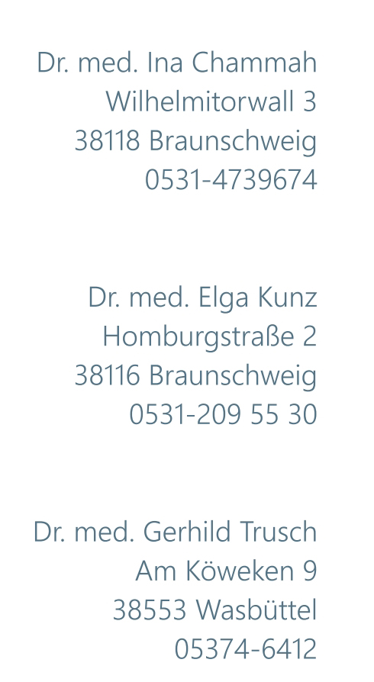

Programm Fallseminare und Supervision


Jeweils Samstags (9- 13 Uhr)

09.00 Uhr – 10.30 Uhr
Besprechung von Supervisionsfällen aus der Praxis der Kursteilnehmer

10.45 Uhr – 11. 00 Uhr
Pause

11.00 Uhr – 13.00 Uhr
Fallvorstellungen,
Repertorisationsübungen,
Arzneimitteldarstellungen
Theorie der Homöopathie

Veranstaltungsort: An der Petrikirche 1 in 38100 Braunschweig

Mit freundlichen Grüßen

Ina Chammah, Gerhild Trusch, Elga Kunz

